Le Vivarais au levain Kayser
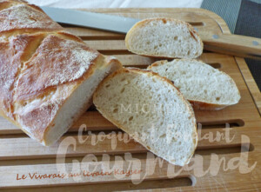 Pour 2 pains
- 320 g d'eau tiède
- 10 g de sel (2càc)
- 100 g de levain liquide
- 465 g de farine T 55 ou T 65
- 65 g de farine de seigle (+ un peu pour le façonnage)
- 4 g de levure de boulanger fraîche
ou ½ càc de levure de boulanger déshydratée
La plaque du four tapissée de papier cuisson
Préchauffage du four à 220°C

Mettre dans la cuve de la MAP, l'eau, le sel, le levain, les farines et la levure.
Lancer le programme "Pâte" (1 h 20).
Partager la pâte en 2 pâtons, les couvrir d'un linge humide
et les laisser reposer pendant 35 minutes.
Au bout de ce temps, façonner 2 pains.
Les déposer sur la plaque, les saupoudrer de farine de seigle.
Les entailler en losange, les couvrir d'un linge humide
et laisser lever jusqu'à ce qu'ils soient gonflés (pour moi 45 min à 30°C dans le four).
Vaporiser les pains et la plaque avec de l'eau.
Enfourner pour 10 minutes.
Baisser la température du four à 210°C et poursuivre la cuisson pendant 15 minutes.
Laisser refroidir sur une grille.
Couper le pain en tranches.

